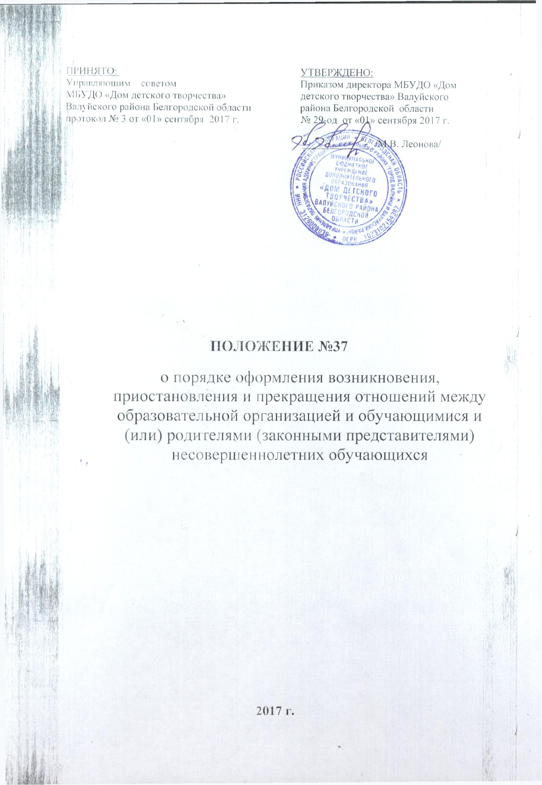

1. Общие положения
1.1. Настоящий Порядок разработан в соответствии с Федеральный закон «Об образовании в Российской Федерации» от 29 декабря 2012 г. № 273- ФЗ;
1.2. Настоящий Порядок регламентирует оформление возникновения, приостановления и прекращения отношений между муниципальным бюджетным учреждением дополнительного образования «Дом детского творчества» Валуйского района Белгородской области (далее Учреждение) и обучающимися и (или) родителями (законными представителями) несовершеннолетних обучающихся.
1.3. Под отношениями в данном Порядке понимается совокупность общественных отношений по реализации права граждан на образование, целью которых является освоение обучающимися содержания дополнительных общеобразовательных (общеразвивающих) программ.
1.4. Участники образовательных отношений – обучающиеся, родители (законные представители) несовершеннолетних обучающихся, педагогические работники и их представители, организации, осуществляющие образовательную деятельность.

2. Возникновение образовательных отношений
2.1. Основанием возникновения образовательных отношений является приказ директора учреждения о приеме лица на обучение в учреждение или для прохождения промежуточной аттестации и (или) итоговой аттестации.
2.2. Возникновение образовательных отношений в связи с приемом лица в учреждение на обучение по программам дополнительного образования детей оформляется в соответствии с законодательством Российской Федерации и Правилами приема в учреждение, утвержденными приказом директора учреждения.
2.3. Права и обязанности обучающегося, предусмотренные законодательством об образовании и локальными нормативными актами организации, осуществляющей образовательную деятельность, возникают у лица, принятого на обучение с даты, указанной в приказе о приеме лица на обучение.

3. Изменение образовательных отношений
3.1. Образовательные отношения изменяются в случае изменения условий получения обучающимся образования по дополнительной общеобразовательной (общеразвивающей) программе, повлекшего за собой изменение взаимных прав и обязанностей обучающегося и организации, осуществляющей образовательную деятельность:
- перевод на обучение по другой дополнительной общеобразовательной (общеразвивающей) программе;
- иные случаи, предусмотренные нормативно-правовыми актами.
3.2. Основанием для изменения образовательных отношений является приказ директора образовательного учреждения.
4. Приостановление образовательных отношений
4.1. Приостановление образовательных отношений, за исключением приостановления образовательных отношений по инициативе учреждения, осуществляется:
- по заявлению обучающегося;
- по заявлению родителей (законных представителей) несовершеннолетнего обучающегося.
В заявлении указываются:
- фамилия, имя, отчество (при наличии) обучающегося;
- название группы обучения;
- причины приостановления образовательных отношений.
4.2. Приостановление образовательных отношений оформляется приказом директора учреждения.
5. Прекращение образовательных отношений
5.1. Образовательные отношения прекращаются в связи с отчислением обучающегося из организации, осуществляющей образовательную деятельность:
- в связи с получением образования (завершением обучения);
- досрочно по основаниям, установленным законодательством об образовании.
5.2. Образовательные отношения могут быть прекращены досрочно в следующих случаях:
1) по инициативе обучающегося (родителей (законных представителей) несовершеннолетнего обучающегося), в том числе, в случае перевода обучающегося для продолжения освоения дополнительной общеобразовательной (общеразвивающей) программы в другую организацию, осуществляющую образовательную деятельность.
2) по обстоятельствам, не зависящим от воли обучающегося (родителей (законных представителей) несовершеннолетнего обучающегося) и организации, осуществляющей образовательную деятельность, в том числе, в случае ликвидации организации, осуществляющей образовательную деятельность.
5.3. Досрочное прекращение образовательных отношений по инициативе обучающегося родителей (законных представителей) несовершеннолетнего обучающегося, не влечет за собой каких-либо дополнительных, в том числе материальных, обязательств перед организацией, осуществляющей образовательную деятельность.
5.4. Основанием для прекращения образовательных отношений является приказ об отчислении обучающегося из образовательной организации.
Права и обязанности обучающегося, предусмотренные законодательством об образовании и локальными нормативными актами организации, осуществляющей образовательную деятельность, прекращаются со дня его отчисления из организации, осуществляющей образовательную деятельность.
В случае прекращения деятельности организации, а также в случае аннулирования у нее лицензии на право осуществления образовательной деятельности, Учредитель образовательной организации обеспечивает перевод обучающихся с согласия обучающихся (родителей (законных представителей) несовершеннолетнего обучающегося) в другие образовательные организации, реализующие соответствующие образовательные программы.

